Bài tập 04 – File system
Câu 1: Thực thi các yêu cầu sau trong linux (ubuntu/centos):
- Chuyển sang thư mục /etc
- Liệt kê danh sách tên các file và thư mục của thư mục /etc 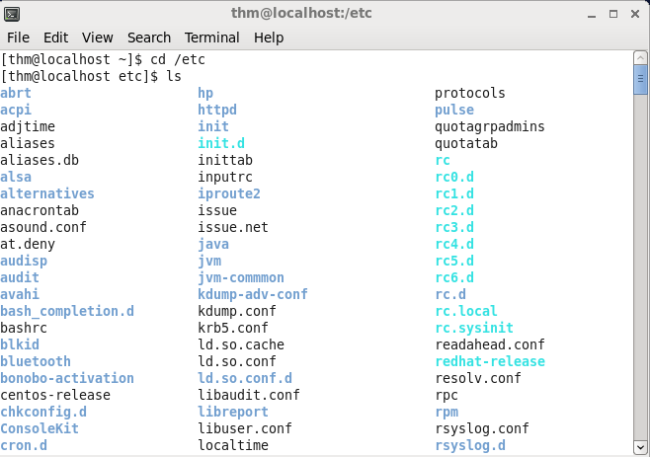
- Liệt kê danh sách các file và thư mục của thư mục /etc được in ra dưới dạng đầy đủ thông tin 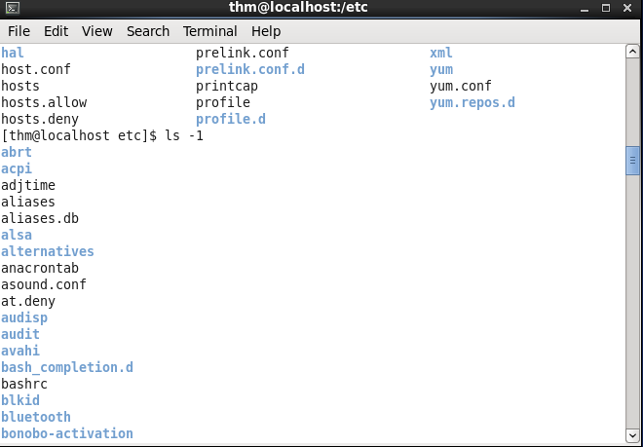
- Tạo 2 thư mục /Desktop/baitap, /Desktop/lthdh
- Chuyển sang thư mục /Desktop/baitap.
- Tạo hai thư mục /Desktop /baitap/chuong1, /Desktop/baitap/chuong2
- Chuyển sang thư mục /Desktop/baitap/chuong1
- Tạo file “bai1.txt” bằng lệnh “touch bai1.txt” 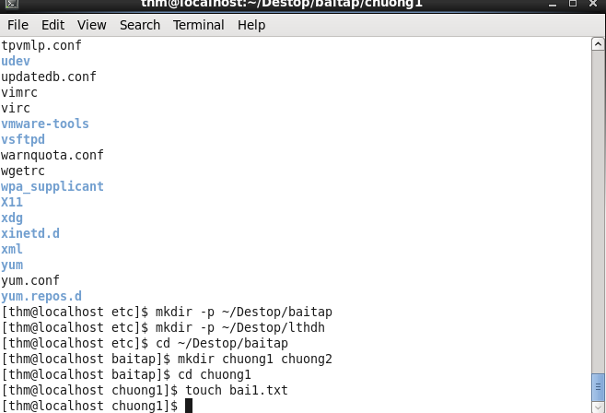
- Kiểm tra nội dung file bai1.txt bằng lệnh cat. 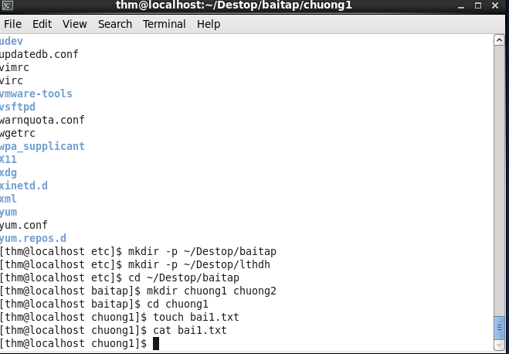
- Copy nội dung file /etc/passwd.conf sang /Desktop/baitap/chuong1/bai2.txt 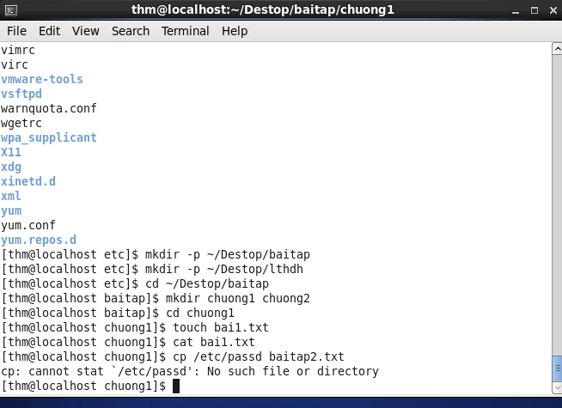
- Đổi tên file bai2.txt thành baitap2.txt
- Copy nội dung baitap2.txt sang thư mục /Desktop/baitap/chuong2
- Xoá file baitap2.txt trong thư mục /Desktop/baitap/chuong1
- Chuyển toàn bộ thư mục /Desktop/baitap sang thư mục /Desktop/lthdh 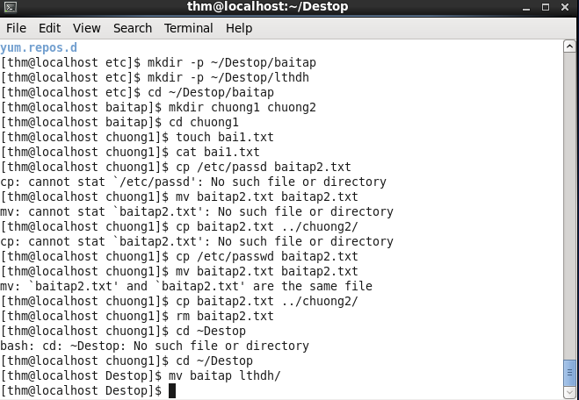

Câu 2: mô tả cấu trúc tổ chức hệ thống file trên Linux.
Thư mục | Vai trò

/ | Gốc toàn bộ hệ thống

/bin | Lệnh cơ bản như ls, cp, mv,...

/etc | File cấu hình hệ thống

/home | Thư mục người dùng

/root | Thư mục người dùng root

/var | Log, dữ liệu động

/tmp | File tạm thời

/usr | Ứng dụng cài đặt thêm

Câu 3: thực hiện share file trên Linux như thế nào.
• Qua mạng LAN bằng Samba
bash
Sao chépChỉnh sửa
sudo apt install samba
sudo nano /etc/samba/smb.conf
# Thêm đoạn:
[ShareName]
path = /home/user/ShareFolder
read only = no
guest ok = yes
Rồi restart:
bash
Sao chépChỉnh sửa
sudo service smbd restart
• Qua dịch vụ SSH (scp hoặc sftp)
Trên máy client:
bash
Sao chépChỉnh sửa
scp user@ip:/home/user/file.txt .

Câu 4: mô tả việc phân quyền trên file của Linux.
Có 3 loại quyền: r (read), w (write), x (execute)
📄 Với 3 nhóm:
- user (u) – chủ sở hữu
- group (g) – nhóm
- others (o) – người khác
Lệnh xem quyền:
bash
Sao chépChỉnh sửa
ls -l
Ví dụ:
csharp
Sao chépChỉnh sửa
-rw-r--r-- 1 user group 1234 Apr 20 bai1.txt
- user: rw (đọc & ghi)
- group: r (đọc)
- others: r (đọc)
Lệnh đổi quyền:
bash
Sao chépChỉnh sửa
chmod u+x filename
chmod 755 filename # rwxr-xr-x

Câu 5: mô tả chi tiết cấu trúc lưu trữ và bảng FAT32 và NTFS trên Windows. Cho ví dụ về cách truy xuất file trên 2 loại FAT trên.
Đặc điểm | FAT32 | NTFS
Tối đa file | 4GB/file | >16TB
Bảo mật | Không | Có phân quyền, mã hóa, ACL
Hỗ trợ journal | Không | Có (hồi phục sau lỗi hệ thống)
Sử dụng | USB, thẻ nhớ | Windows OS, ổ cứng chính
🧠 Ví dụ truy xuất file:
- FAT32: tìm block trong bảng FAT → theo chuỗi cluster
- NTFS: sử dụng bảng MFT (Master File Table), tìm qua record

Câu 6: Hãy mô tả các lệnh về file và thư mục trên console của linux (tạo, sao chép, xóa, di dời, liệt kê danh sách, đổi tên) và tất cả các tham số của chúng.
Tác vụ | Lệnh | Tham số phổ biến
Tạo thư mục | mkdir | -p (tạo cha-con cùng lúc)
Tạo file | touch
Xem nội dung | cat
Sao chép | cp src dest | -r (thư mục), -i (hỏi trước khi ghi đè)
Di chuyển/đổi tên | mv old new | -
Xóa | rm | -r, -f
Liệt kê | ls | -l, -a, -lh

Câu 7: Hãy mô tả các lệnh về file và thư mục trên console của windows (tạo, sao chép, xóa, di dời, liệt kê danh sách, đổi tên) và tất cả các tham số của chúng.
Tác vụ | Lệnh | Ghi chú
Tạo thư mục | mkdir ten_thu_muc
Tạo file | echo. > file.txt | hoặc type nul > file.txt
Xem nội dung | type file.txt
Sao chép | copy file1 file2 | xcopy, robocopy nâng cao
Di chuyển | move file1 file2
Đổi tên | ren file1 file2
Xóa file | del file.txt
Xóa thư mục | rmdir /s /q folder | /s xóa toàn bộ, /q yên lặng
Liệt kê | dir | dir /w dạng rộng, /p phân trang

